**哈尔滨工业大学**

**硕士学位论文中期报告**

**水下机器人视觉系统设计与研究**

**院 （系） 机电工程与自动化学院**

**学 科 机械电子工程**

**导 师 王昕（教授）**

**研 究 生 邹文**

**学 号 14S053020**

**中期报告日期 2016.3.11**

**研究生院制**

**二〇一六年三月**

目录

1 课题的主要研究内容及进度情况 1

1.1 课题主要研究内容 1

1.1.1 水下机器人视觉系统平台搭建 1

1.1.2 水下机器人视觉系统标定与校正 1

1.1.3 水下光学成像特性分析 1

1.1.4 水下图像清晰化算法与评价指标研究 1

1.2 课题进度情况 1

2 目前已完成的研究工作及结果 2

2.1 水下机器人视觉系统平台搭建 2

2.2 水下机器人视觉系统标定与校正 3

2.2.1 水下机器人摄像头标定模型 3

2.2.2 水下机器人摄像头的标定方法 7

2.2.3 水下机器人摄像头校正 8

2.3 水下光学成像特性分析 9

2.4 水下图像清晰化算法与评价指标研究 11

2.4.1 基于暗原色先验的水下图像清晰化算法 11

2.4.2 水下图像清晰化评价指标 14

3 后期拟完成的研究工作及进展安排 16

4 存在的困难与问题 16

5 如期完成全部论文工作的可能性 16

1 课题的主要研究内容及进度情况

本课题旨在研究水下机器人成像系统，主要涉及水下光学成像特性分析，水下图像的恢复与评价，水下相机标定，囊括算法研究、硬件平台搭建以及软件程序编写，综合性较强。

# 1.1 课题主要研究内容

1.1.1 水下机器人视觉系统平台搭建

本课题的主要任务之一是搭建水下机器人图像采集实验平台，这里要考虑选取的硬件的在线水下图像处理能力是否够用。

1.1.2 水下机器人视觉系统标定与校正

在搭建好水下机器人图像采集实验平台要对相机进行标定以及对水下场景进行校正，这是进行基于视觉的水下定位与导航研究的前提。

1.1.3 水下光学成像特性分析

本部分主要分析光线在水下的传播特性，对由水介质与悬浮粒子引起的光线在传播过程中的衰减与散射进行建模，得出水下光分量，明确进入相机的光线成分，便于对水下图像进行恢复。

1.1.4 水下图像清晰化算法与评价指标研究

在分析水下光线成分后，就可以针对得到的光成分结论进行有针对的水下场景恢复，接下来主要研究结合暗原色先验的水下图像恢复，研究其算法原理与实现。在对图像进行恢复处理后，我们需要对处理结果进行评估，因此需要结合相应的评价指标进行图像的评价。

# 1.2 课题进度情况

现在本课题现在已经完成了水下图像采集平台的搭建，水下相机标定算法的研究，水下成像环境的分析，基于暗原色先验的水下图像恢复算法研究，在理论部分已经比较完善，但是，在实验部分本课题还比较欠缺。中期后主要针对水下相机标定算法以及暗原色先验算法进行实验，并且进一步研究基于视觉的水下导航算法。表1是本课题的进度与完成情况。

表1 课题进度与完成情况

|  |  |
| --- | --- |
| 课题进展与预期目标 | 完成情况 |
| 收集资料，查阅文献，确定研究内容与研究方案 | 完成 |
| 整理文献资料和近期研究成果，撰写开题报告，准备开题答辩 | 完成 |
| 水下机器人视觉系统平台搭建 | 完成 |
| 水下机器人摄像头的标定算法研究 | 完成 |
| 水下光学成像特性分析 | 完成 |

1（续表）

|  |  |
| --- | --- |
| 课题进展与预期目标 | 完成情况 |
| 水下图像清晰化算法研究与评价指标选取 | 完成 |
| 在搭建的水下机器人视觉采集平台上进行水下相机的标定实验 | 未完成 |
| 对真实场水下景图进行基于暗通道先验算法的水下图像恢复实验 | 未完成 |
| 整理研究成果，撰写、修改、完善硕士学位论文 | 未完成 |
| 准备硕士学位论文答辩 | 未完成 |

2 目前已完成的研究工作及结果

# 2.1 水下机器人视觉系统平台搭建

本课题需要搭建水下机器人实验平台，如图1所示，是搭建的水下机器人视觉实验平台。受限于水下环境的复杂性，我们需要水下机器人有一定的独立处理能力。在处理平台方面，水下机器人的视觉系统采用了ARM+GPU的架构。

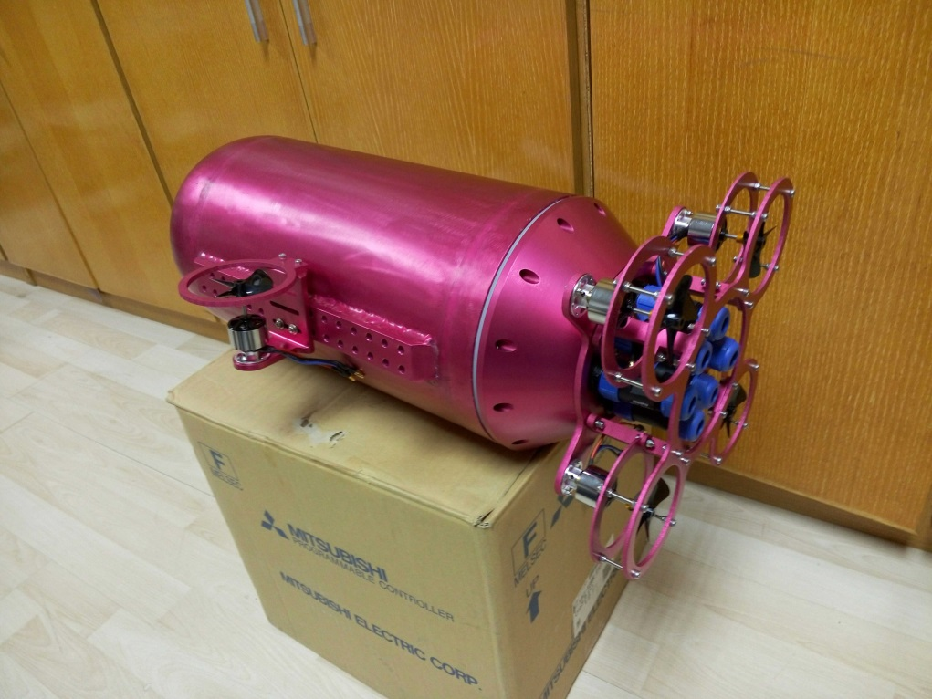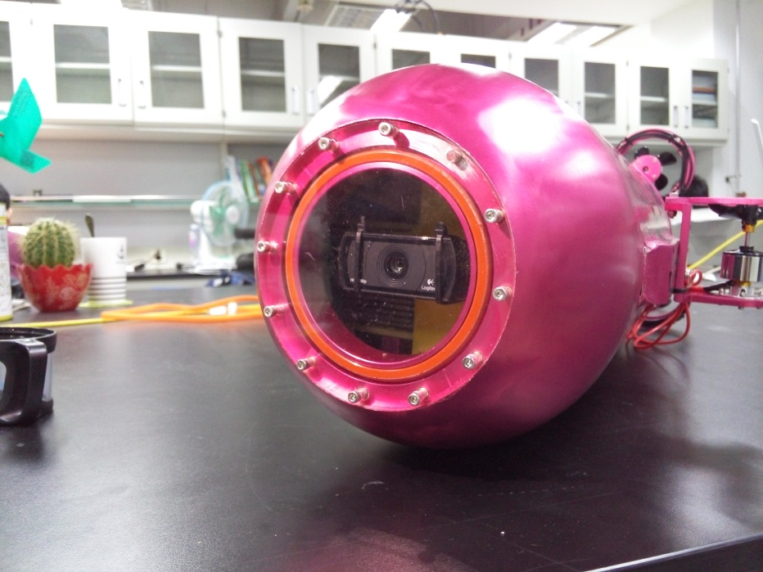

图1 水下机器人视觉平台

水下机器人的视觉系统选用Logitech C920高清网络摄像头与UTStarcom的Tegra K1开发板分别作为水下场景图像采集与处理部件，Logitech C920摄像头能够对采集的视频帧进行H.264标准的压缩编码，Tegra K1开发板核心芯片是NVIDIA Tegra K1 SOC，运行Linux4Tegra系统(基于Ubuntu 14.04)。 Tegra K1开发板位于水下机器人的密封仓中，C920摄像头位于水下机器人的头部，二者通过USB接口连接，摄像头通过前方的透明防水亚克力观查其前方的水下场景，整个系统的设计能够保证获取高质量的水下场景图像，低功率运行的同时提供强大的桌面级Kepler架构CUDA单元对图像处理程序进行加速。

为了提供跨平台的集成开发环境，一个很好的选择是在开发板上移植Qt集成开发环境，为了能够在开发板上进行针对GPU加速的计算机视觉应用的开发，需要开发板对CUDA与OpenCV的支持，并将OpenCV配置到Qt Creator集成开发环境中。一般来说，有如下2种方法可以配置OpenCV的开发环境：

1、使用NVIDIA官方提供的OpenCV4Tegra动态链接库。优点：针对开发板的CPU、GPU进行全面优化，速度比原来提升2-5倍，配置简单，使用方便；缺点：OpenCV版本较老，缺乏OpenCV 3.0的很多新功能，缺少对OpenCV非免费库的支持，对这些函数的移植也非常复杂。

2、下载最新版OpenCV源码编译生成动态链接库。优点：具备OpenCV的所有最新功能；缺点：编译生成动态链接库的过程缓慢且复杂，而且要获得GPU对应用的加速支持需要对代码进行修改，需要对GPU内存进行管理，而且其运行速度也没有方法1快。

本课题选择在开发板上分别采用上述2种方法进行OpenCV的配置，以便于综合比较二者的开发难度与运行速度，选出适合本课题的方法。

# 2.2 水下机器人视觉系统标定与校正

2.2.1 水下机器人摄像头标定模型

水下环境相机成像与空气中最大的不同在于折射问题的影响，水下成像系统各坐标系如图2所示。



图2 水下成像系统坐标系示意图

我们知道折射产生影响是非线性的，无法进行简单的线形补偿。空气中相机成像的相关坐标转换关系可以描述成：

（1）

式中 ——为缩放因子。

（1）是空气中常用的透视投影模型，借助对其各个变换矩阵的分析可以对水下相机标定做出指导。

首先，内参矩阵：

式中 ——图像的中心坐标（像素单位）；

——图像方向单个像素的实际物理尺寸；

——图像方向单个像素的实际物理尺寸。

内参矩阵将图像坐标系下的点转换到像素坐标系下，即坐标原点平移、物理长度单位转换为像素单位，只与摄像机的感光元件尺寸有关，与其所处的水环境无关，故在水下环境中摄像机的内参矩阵不变。

其次，外参矩阵：

外参矩阵将世界坐标系中的点转换到相机坐标系下，只与相机所处的地理位置有关，与水介质造成的折射无关。

记图像坐标系下一点的二维物理坐标为，则其对应的相机坐标系下三维点坐标为，对应关系为：

（2）

透视投影矩阵将相机坐标系下的点转换到图像坐标系下，受折射的影响，透射成像模型在水下不成立，需要针对水下成像系统重新建立模型，以确定各项的表达式。

从水下物体发出的光线要经过如下途径才能进入相机被感光元件所接收到并成像：物体——水——防水罩——空气——镜头。两次折射过程满足Snell定律：

（3）

式中 ——水、防水罩、空气的绝对折射率；

——三个阶段光线与光轴的夹角。

水下折射成像模型表示如图3所示，假设防水罩表面与相机成像平面平行，防水罩的内表面到摄像机中心的距离为，摄像机焦距为，防水罩厚度为，光线在水、防水罩、空气三种介质中传播时的方向向量分别为，摄像机坐标系下，光线从防水罩表面点处与进入介质，假设系统中的折射平面都与摄像机光轴垂直，则在摄像机坐标系下光轴的方向向量为。



图3 水下折射成像模型

基于入射光与折射光共面的前提，水中光线方向向量可用空气中光线的方向向量与光轴的方向向量线性表示如下：

（4）

由方向向量的相关定义可以得到：

（5）

（6）

根据矢量形式的*Snell*定律可得：

（7）

所以可得：

（8）

（9）

（8）、（9）带回（4）可得：

（10）

图像坐标系下一点的二维物理坐标为，其对应的相机坐标系下三维点坐标为，则在相机坐标系下，入射光线进入空气中后的方向向量也就是可以表示为：

（11）

令，则式（10）可以写成如下形式：

（12）

假设水下目标在相机坐标系下的坐标可表示为：

（13）

式中 ——与物体距离相机的距离相关。

由折射模型的中的几何关系可得：

（14）

联立（13）、（14）式可得：

（15）

（16）

再由式（12）可得：

（17）

整理后得：

（18）

令*、*则（18）式可化简为：

（19）

最后得到完整的水下相机成像模型：

（20）

这个模型是在综合考虑了光线的两次折射以及防水罩的厚度对成像系统的影响后建立的水下成像模型。从模型中也不难发现，水下成像模型与空气中成像模型存在很大差别，不能直接使用空气中的标定算法，需要对空气中的标定进行修改。

2.2.2 水下机器人摄像头的标定方法

根据2.2.1节的结论，在水下相机的标定过程中，内参矩阵与外参矩阵是与水下环境不相关的，水环境会影响透视投影矩阵。本课题选择对张氏标定方法进行改进，以标定出透视投影矩阵。标定主要分为2步进行：

1、在空气中取下防水罩，按张氏标定法对摄像头进行标定，得出摄像头的内参矩阵与外参矩阵，并保持住最后一张图像拍摄时的相机与标定板的位置关系；

2、装上防水罩，将机器人与标定板放置到水环境中，用机器人的摄像头拍摄一张标定板的照片，再根据相机成像模型求取透视投影矩阵。

现阶段已经完成相机内参数的标定，如图4所示是标定相机内参数实验拍摄的图片，通过计算可以得到相机的内参数矩阵为：

（21）

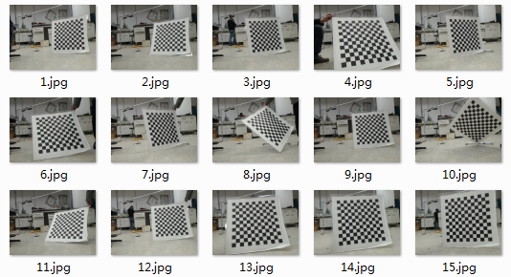

图4 相机内参数标定实验

2.2.3 水下机器人摄像头校正

通过观察水下图像，我们发现水下图像的失真不仅是发生在饱和度与色彩上，折射的影响会使得成像发生畸变，造成几何失真，影响相机在水下的视场，这会影响水下测量与定位导航的精度，故我们需要通过一定的算法恢复几何失真。

如图5所示，在无水下的情况下，物点沿直线传播，在成像平面上所成像点为，三点共线；在有水的情况下，物点经过折射后在成像平面上成像为，三点共线。要恢复水下真实场景，就要与的几何关系。



图5 水上与水下成像系统区别图

考虑在的情况下，当物点距离镜头较远时，直线与直线接近重合，可以得出：

（22）

式（22）结合式（3）可以得出：

（23）

将式（23）转化到像素坐标系下就是：

（24）

同理可得：

（25）

通过式（24）、（25），我们就可以对水下图像进行畸变校正了。如图6所示为水下拍摄的图片进行校正前后的结果。

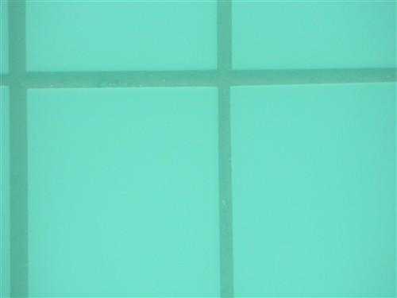 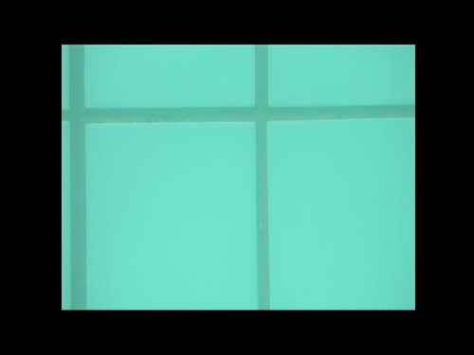

图6 水下物体图像与水下物体对应的空气中图像

从图6我们可以看出，水中图像成像相对于空气中物体成像焦距增大，在水中相机的视场变小。

# 2.3 水下光学成像特性分析

要研究水下图像处理问题，首先要清楚光在水下的传播过程。水介质的物理特性导致了光在水中传播时会发生严重的吸收和散射现象，吸收作用会使得光的功率损失，程度取决于水介质的折射率；散射作用则会使得光的传播方向发生偏离，造成图像模糊，细节丢失，偏离程度取决于水中悬浮颗粒尺寸与光波长的关系。

根据Lambert-Beer经验公式，光强度的衰减跟介质的特性指数相关，距离相机处的透射率可以表示为：

(26)

式中 ——单位距离下，水介质中总的衰减系数。

在各向同性的均匀介质中，总的衰减系数能够被拆分成吸收系数与散射系数的和，因此：

(27)

总散射系数是体散射函数在各传播方向的累加，而体散射函数描述的是光线偏离原传播方向角度的概率大小：

(28)

根据瑞利散射定律，光的散射系数与光波长存在如下关系：

(29)

系数的取值取决于光波长与介质中颗粒尺寸有关，在水下环境中，悬浮粒子的尺寸要远大于光波的波长，因此水下环境中的取值相同，固水下环境中不同波长光的散射无差别，水环境对其无选择性，然而我们知道水对光的吸收作用是有选择性的，波长长的光波吸收明显强于波长短的光波，水对蓝绿色波段的光吸收较小，因此水下图像中蓝绿色调是主色调。

以上参数以及与水体的固有特性密切相关，如果我们知道了这些参数，就能确定光在水下的传播情况。然而，所有这些参数都取决于变量，而且，这些参数还会随着时间变化，所以，这些参数的测量非常复杂，而且在不同的场景下参数存在很大差异。

Jaffe-McGlamery水下成像模型，如图7所示。

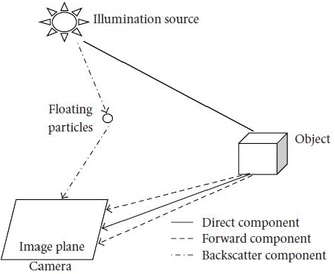

图7 Jaffe-McGlamery水下成像模型

水下图像表示为三个分量的线性叠加：直接分量(未经过散射，直接从物体表面反射进入相机的光分量)，前向散射分量(经物体表面反射后发生小角度散射进入相机的光分量)，后向散射分量(未经物体表面反射而被悬浮物质散射后进入相机的光分量)，则总的场景辐射可以表示为：

(30)

直接分量表示为：

(31)

式中 ——处的未经散射与吸收作用的理想场景辐射。

前向散射分量表示为直接分量与点扩散函数的卷积：

(32)

式中 ——点扩散函数，可以表示为：

(33)

式中 ——表示傅里叶逆变换；

——目标点与相机的距离；

——圆频率；

——经验系数，满足；

——经验阻尼系数。

这是一个与相机距目标点的距离相关的函数。

后向散射分量表示为环境光被相机接收到的部分：

(34)

固在Jaffe-McGlamery的模型中，有如下关系存在：

(35)

在一副水下图像中，前向散射分量使得所成的像上原本应该是一个点的像素点扩散成一个弥散圆，造成图像的模糊，而后向散射分量则会把环境光作为背景噪声叠加到图像中，使得图像信噪比及对比度急剧下降，场景图像被严重破坏，而低信噪比图像的恢复是非常困难的。

根据式(10)的描述，水下图像清晰化的主要工作就是要从相机接收到的图像中恢复出场景辐射，但是直接计算或测量、、是相当困难的。由于水下图像普遍存在对比度低和色彩严重失真的现象，故最直接的水下图像清晰化方法是对图像进行对比度的增强，同时还要还原图像的色彩。

# 2.4 水下图像清晰化算法与评价指标研究

2.4.1 基于暗原色先验的水下图像清晰化算法

暗原色先验是一个统计学规律，其主要内容是：在一副不包含天空区域的无雾霾图像中，RGB颜色通道总会有至少一个的值很小，接近于0。何恺明对5000多幅图像做了暗通道值计算，发现暗通道图中约有75%的像素强度值为0，90%的像素强度值小于25。

公式（36）是雾天成像模型：

(36)

式中 ——观察到的亮度；

——场景辐射强度；

——传输系数；

——全球大气光。

基于暗原色先验的空气中去雾算法的核心思想是利用暗原色先验规律，对雾天成像模型进行乘性项的去除，保留过去被研究者们直接忽略的加性项，实现对成像模型（36）的简化，然后求解出透射率，实现对图像的恢复。因为的暗通道值接近于0，那么在公式（36）左右两边都取暗通道值后，乘性项就被消除了。

(37)

式中 ——表示以为中心的局部图像块；

——表示的三色通道中的一个；

——表示图像的暗通道。

暗原色先验最早被用来处理雾天退化图像，取得了不错的效果。水下光学成像模型与雾天光学成像模型不同，水下成像模型有前向散射一项，雾天则没有，但是根据式（32），前向散射是一个与目标到摄像机距离相关的表达式，在一定距离范围内，物体表面反射光发生小角度散射进入相机的部分影响可以忽略，故（35）式可以简化为：

(38)

这样水下成像模型就与雾天成像模型相同了，就可以借用暗原色先验算法来处理水下退化图像。但是水下环境中介质对不同波长光的散射作用无差别，吸收作用是有选择性的，与波长相关，水介质吸收红色光最快，绿色与蓝色光较慢，这与雾天特性是不同的，雾天悬浮颗粒对光线的吸收与散射是无选择性的，因此，我们要针对这些不同点对暗原色先验算法进行改进，对此，可利用G、B两个颜色通道来估计暗通道的值。图8是算法流程图。



图8 算法流程图

对式（38）取针对G、B两个通道的暗通道值可得：

(39)

恢复场景

根据式（39）可得：

(40)

式中 ——是为了让场景存在一定的层次感而人工设置的透射率因子，具体取值与应用场景相关。

根据式（40）就可以从单幅图像中估计出场景的透射率大小，由于使用了腐蚀的方法，得到透射率图后，可用导向滤波的方法来精细化透射率图，可以解决透射率图出现块效应的情况。

此外，还需要对水体光进行估计，才能完成对场景图的恢复，选取摄像机坐标系中位于最大深度位置的像素点，通过选择退化图像的暗通道图中最亮的前0.1%像素点相对应的原退化图像素点像素值的均值作为水体光（背景光）：

(41)

式中 ——暗通道图按像素值从大到小排序后得到的序列；

——暗通道图中亮度值前0.1%像素的个数。

再将以上估计值带入水下成像模型（13）可求解出水下场景图：

(42)

式中 ——是为了防止了分母为0而按经验设置的传输率。

在得到场景辐射后，即可对图像进行恢复，对以上算法进行编程实现。如图9所示是为了确定部分参数而设计的交互界面，其中，需要确定的参数主要有：最大水体光值，腐蚀最小滤波半径，去雾程度，最小透射率，是否使用导向滤波，导向滤波半径以及导向滤波精度等。

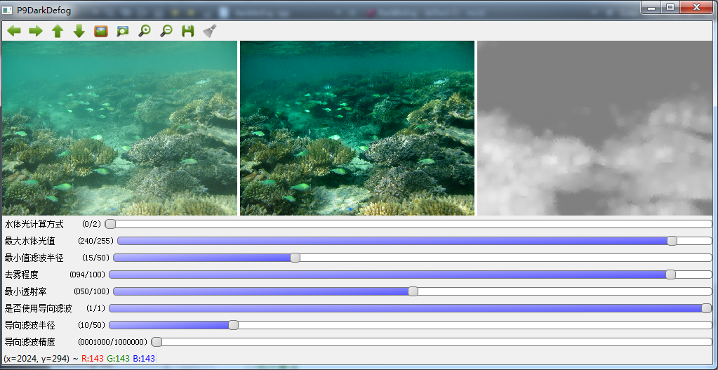

图9 原始场景图、透射率图、暗原色先验处理结果以及提高对比度后结果

图10、图11、图12及图13中从左至右三幅图分别是珊瑚、海底、海鱼及沉船场景处理前、处理后以及透射率图。

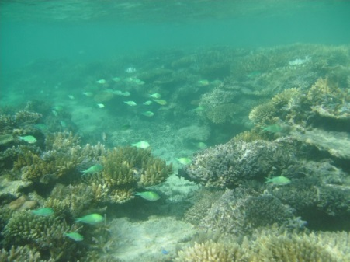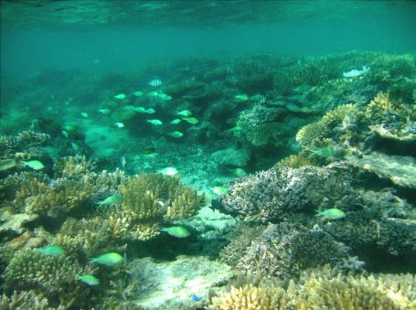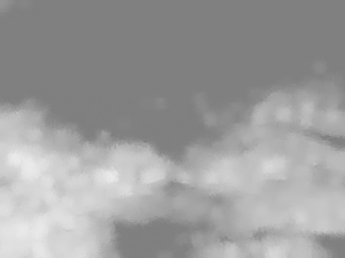

图10 珊瑚图片通过暗通道先验处理之前、之后以及透射率图

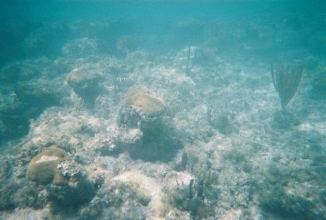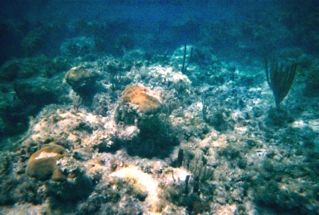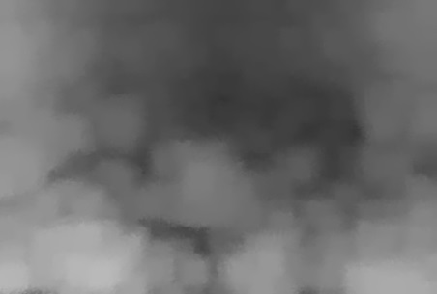

图11 海底图片通过暗通道先验处理之前、之后以及透射率图

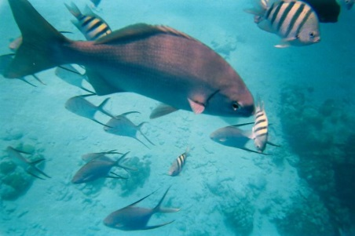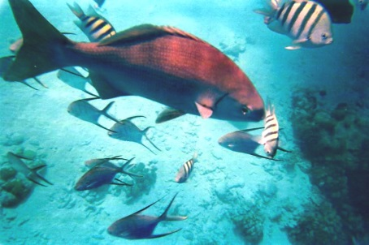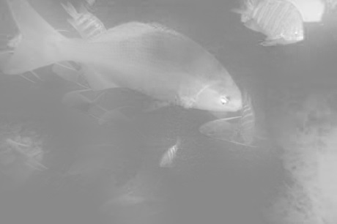

图12 海鱼图片通过暗通道先验处理之前、之后以及透射率图

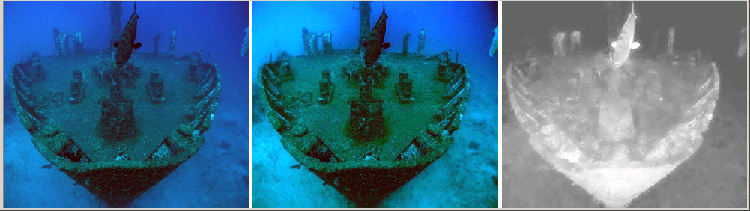

图13 沉船图片通过暗通道先验处理之前、之后以及透射率图

从图10、图11、图12及图13中可以看出，对有的图片处理的效果比较明显，有的则较一般，但能够在一定程度上改善水下图像模糊不清的问题，比较实用。

2.4.2 水下图像清晰化评价指标

客观的图像质量评价矩阵分为3类：全对照（存在真实场景图像的原图），无对照以及部分对照（只能确定真实场景图像参考图的部分特征）。在水下图像处理中，没有办法获得原图像，因此只能考虑无对照方法。

本课题的图像质量评价指标选择为二维图像熵，它反映了一副图像中平均信息量的多少，而且对图像的亮度不敏感。我们知道如果一副图像的质量越好，则它所包含的信息越多，经过处理后的水下图像通常较暗选用二维图像熵可以忽略亮度的影响，所以二维图像熵可以用来评价水下图像的质量好坏。

将像素点的像素值与像素点邻域内的像素均值组合成一个二维向量，则：

（43）

式中 ——组合对应的向量个数；

——像素点个数。

离散形式的二维图像熵表示如下：

（44）

通过对图4的结果计算其图像熵，我们得出如下结果列与表2中：

表2 图像恢复前后的数据对比

|  |  |  |
| --- | --- | --- |
| 图片 | 处理前 | 处理后 |
| 珊瑚 | 13.8 | 14.1 |
| 海底 | 13.9 | 14.4 |
| 海鱼 | 13.9 | 14.2 |
| 沉船 | 13.5 | 13.9 |

从表2可以看出，在图像处理前后，图像熵增大，这说明本文的算法能够改善图像的质量。但是也不难看出，图像熵提升幅度较小，这可能与本文的参数选取有关，还需要进一步探讨参数的选取。

3 后期拟完成的研究工作及进展安排

|  |  |
| --- | --- |
| 时间 | 课题进展与预期目标 |
| 2016.03.12——2016.04.30 | 对真实场水下景图进行基于暗通道先验算法的水下图像恢复实验 |
| 2016.05.01——2016.06.30 | 在搭建的水下机器人视觉采集平台上进行水下相机的标定实验 |
| 2016.07.01——2016.08.31 | 结合标定得到的视觉系统参数对水下图像进行几何畸变矫正 |
| 2016.09.01——2016.11.31 | 整理研究成果，撰写、修改、完善硕士学位论文 |
| 2016.12.01——2016.12.20 | 准备硕士学位论文答辩 |

4 存在的困难与问题

（1）算法部分基本完成，但是研究深度不够，实现的效果未知，而且编程实现遇到一定的困难，进度较慢。

（2）由于涉及水下相机标定，实验环境比较难以搭建。

5 如期完成全部论文工作的可能性

相信在导师的指导，同学们的帮助下，结合自己的努力一定可以如期完成硕士毕业论文。